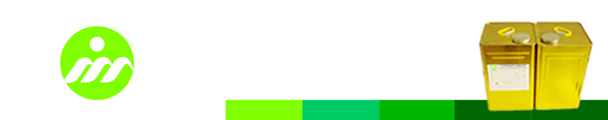

印刷连线UV

产品型号
YH - 178 (烟包UV)

产品描述
YH-178为紫外线（UV）固化型涂料，主要应用于印刷纸品之上光加工，可获得高光耐磨，手感舒适，视觉效果精美之保护性涂膜，从而进一步提升产品的附加价值。

特点
* 高固含，低气味。无溶剂，膜层不含苯、酯类等有害物质，安全环保;
* 固化快，流平佳，施工效率高;
* 高光泽，外观精美;
* 外覆PP薄膜时无水雾现象。

应用范围
应用于印刷纸品之上光加工, 尤其适用于烟盒、牙膏外盒、化妆品外包装等连线上光。

施工条件
适用于滚筒式涂装。

储存
储存于阴凉处，不可与阳光直接照射，贮存期为六个月。

包装
铁桶包装，20Kg/桶或200Kg/桶。

操作安全
* 应避免直接与皮肤，眼睛，身体粘膜等部位接触。
* 工作一段时间请用清洁剂洗手。

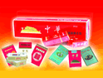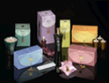
注：本资料是据我们所知而提供的，但商品在实际使用时的环境和情况非销售者所能控制，购买者有责任对本身的情况和用途，自行决定商品的合适性。

